Installation des logiciels et des librairies :

1) Installer les logiciels Workshope4 IDE et Arduino IDE. Ce devis a été fait avec Arduino IDE V2.

2) Après les installations, il faut installer les cartes ESP32 :

→ Dans Arduino IDE, allez dans « Fichier » puis « Préférence ».
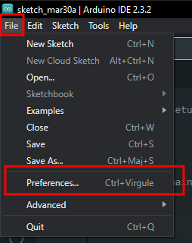

→ Dans Préférence, copiez et collez (dans la section « URL de gestionnaire de cartes supplémentaires ») les références suivantes :
https://espressif.github.io/arduino-esp32/package_esp32_index.json
https://github.com/4dsystems/4Duino/raw/master/package_4dsystems_index.json
https://github.com/espressif/arduino-esp32/releases/download/3.0.0-alpha3/package_esp32_dev_index.json
Appuyez sur « OK ».
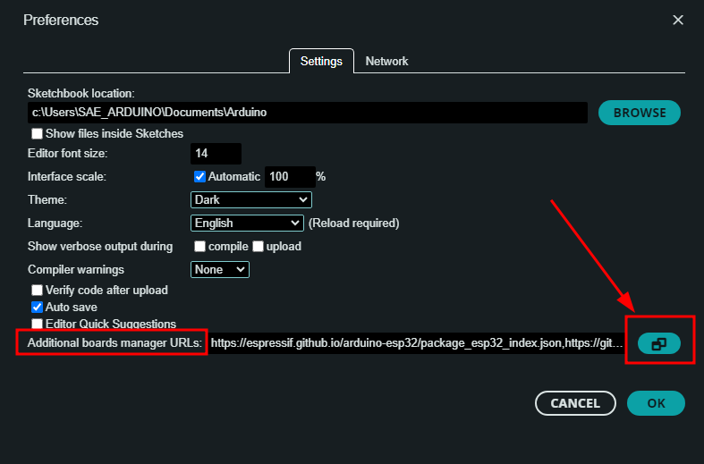

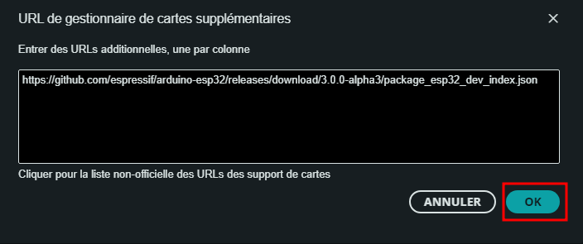

→ Maintenant, allez dans « Outils », « Carte » puis « Gestionnaire de cartes ».
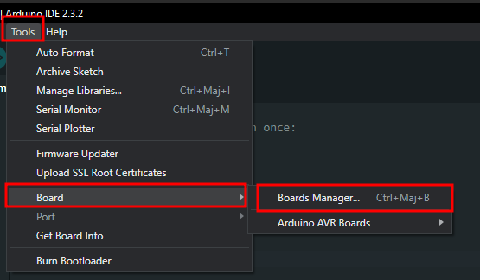

→ Cherchez et installez « 4D Systems AVR Boards ».
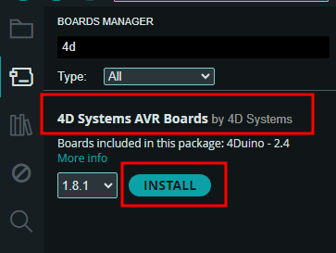

→ Cherchez et installez « esp32 » par Espressif Systems.
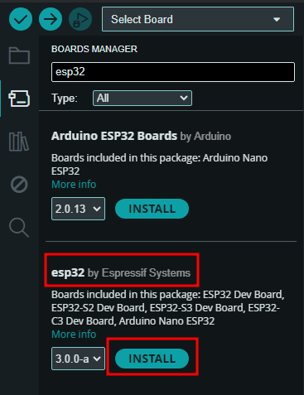

!!!!!IMPORTANT!!!!!

Sachant que cette librairie est toujours en évolution, il faut prendre la version 3.0.0-a!
Selon la vitesse de votre connexion internet, vous devriez probablement vous armer de patience!

→ Pour vérifier que la carte est bien installée, allez dans « outils », « carte » puis « esp32 ». Chercher la carte « 4D Systems gen4-ESP32 16MB Modules (ESP32-S3R8n16) ».
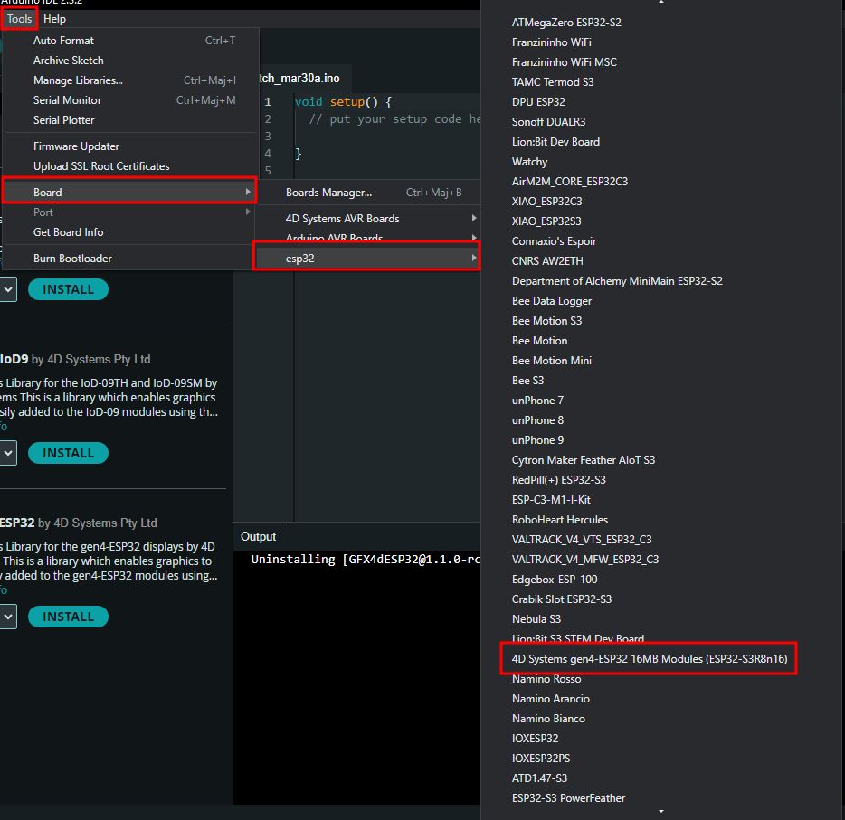

3) Il faut installer la librairie « GFX4dESP32 » :

!!!!!IMPORTANT!!!!!

À l’heure d’écrire ces lignes, l’écran GEN4-ESP32-70CT est en pre-release! Même si la librairie « GFX4dESP32 » sera mise à disposition dans le GitHub via un zip, il est recommandé d’aller chercher la version la plus récente via ce lien : https://github.com/4dsystems/GFX4dESP32/tree/arduino-esp32-v3.

En premier lieu, il faut installer la dépendance « SdFat » pour « GFX4dESP32 ». Cette dépendance ne s’installe pas avec la librairie en .zip. Voici donc comment contourner le problème :

→ Dans l’utilitaire de gauche, sélectionné l’icone « librairie ». Tapez « SdFat » dans la barre de recherche et installez la librairie « SdFat » la plus récente.
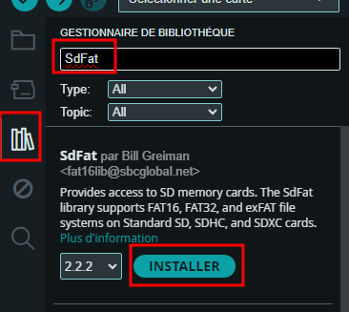

→ Allez dans « Croquis », « Importer une bibliothèque » puis, « Ajouter la bibliothèque .ZIP ».
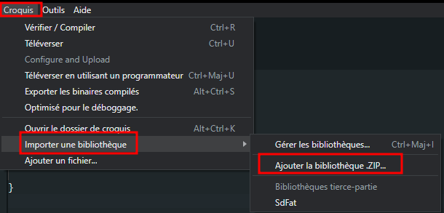

→ Cherchez et sélectionnez la librairie « GFX4dESP32-arduino-esp32-v3.zip » (que vous avez préalablement téléchargé) puis cliquez sur ouvrir. Si une fenêtre vous demande d’installer des dépendances supplémentaires, sélectionner « Tout installer ».
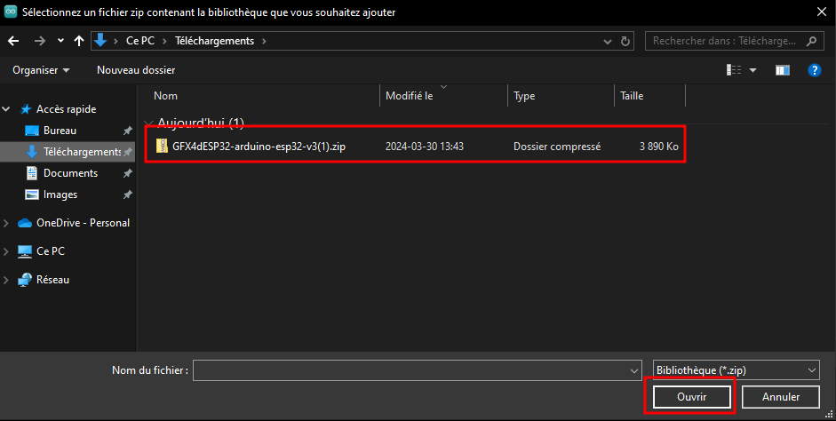

→ Dans l’utilitaire de gauche, sélectionné l’icone « librairie ». Tapez « GFX4D » dans la barre de recherche et vérifiez que la librairie « GFX4dESP32 » (la version 1.1.0-rc.2) à bien été installée.
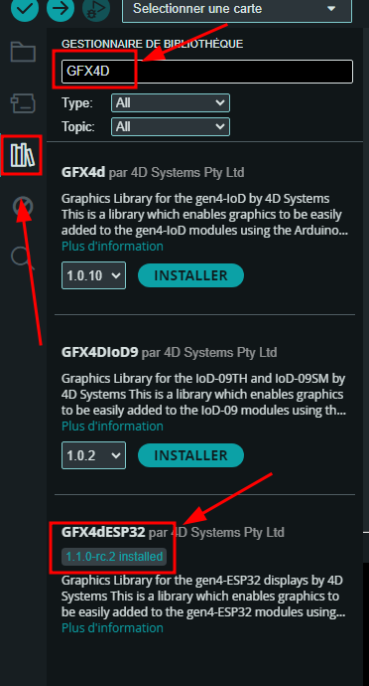

4) Il faut installer la librairie « ESP32-TWAI-CAN ».

→ Dans l’utilitaire de gauche, sélectionné l’icone « librairie ». Tapez «ESP32-TWAI-CAN» dans la barre de recherche et installez la version la plus récente de la librairie « ESP32-TWAI-CAN ».
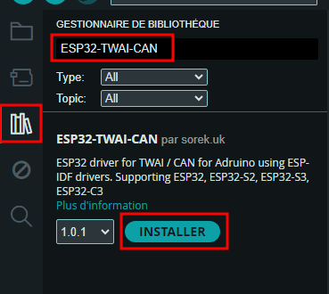

Vous êtes maintenant prêts à utiliser Workshope4 IDE.
Créer un nouveau projet avec Workshope4 IDE:

→ Ouvrez Workshope4 IDE.
→ Dans la page d’accueil en haut dans le coin gauche, sélectionnez « New ».
→ Dans la page « CHOOSE YOUR PRODUCT », sélectionnez « Arduino Embedded » dans la liste déroulante.
→ Cherchez et sélectionnez « Gen4-ESP32-70CT ». L’image de l’écran apparaît sur la droite. Vous pouvez changer l’orientation de celle-ci en cliquant dessus. Appuyez sur « Next ».
→ Commencez par sauvegarder le projet avec le raccourci « CTRL+S ».

Voilà, vous venez de créer un nouveau projet.

Petit tour d’horizon de Workshope4 IDE :

